一、計算題
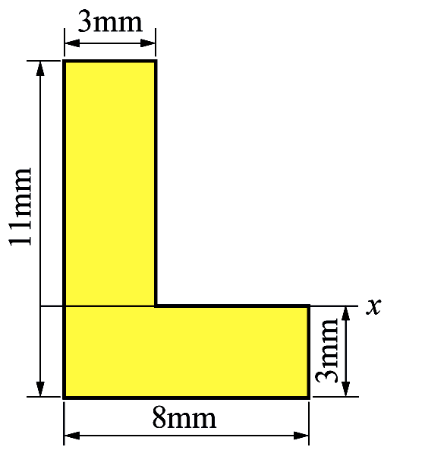
1、如圖所示，試求此組合面積對x 軸之慣性矩。。

2、如圖所示，簡支樑AB 承受一P=100N 及於D 點承受一MD = 200 N-m之負荷，試求C 點之剪力及彎曲力矩。
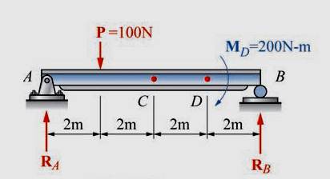

3、如圖所示試繪出此簡支樑之剪力圖及彎矩圖。 4、如圖所示試繪出此簡支樑之剪力圖及彎矩圖。
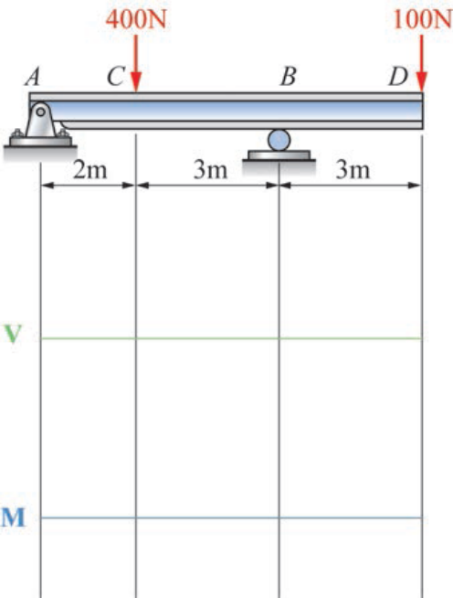
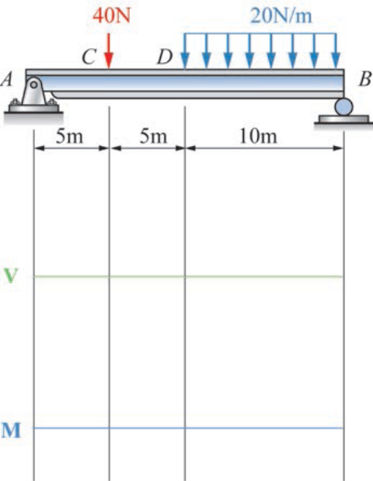

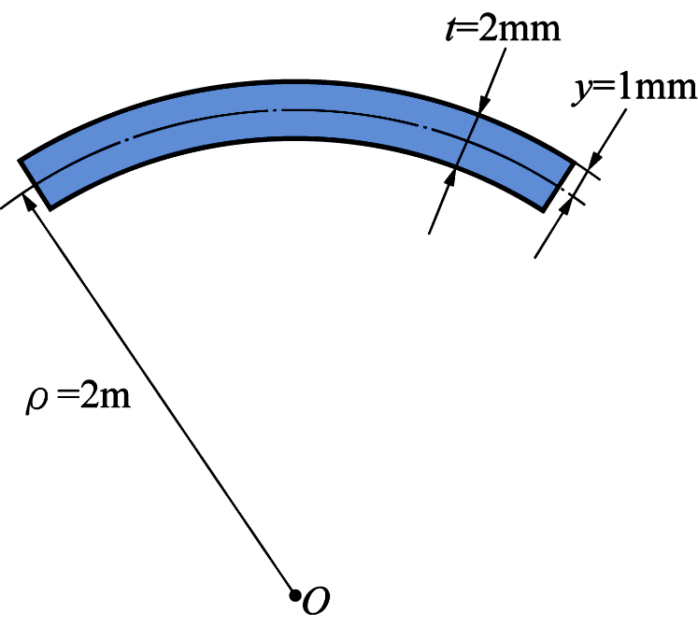
5、若將一厚2 mm，寬200 mm 鋼板彎成曲率半徑為2 m 之彎板，設鋼之彈性係數為210 GPa，試求此鋼板所誘生之最大彎曲應力。

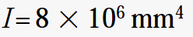
6、如圖所示，有一長2 m 之簡支樑，承受均布負荷ω= 4000 N/m 之作用，若材料之慣性矩
， 試求樑之中點處之橫斷面上 (1) 中立軸上方40 mm 處之彎曲應力 (2) 最大彎曲張應力。
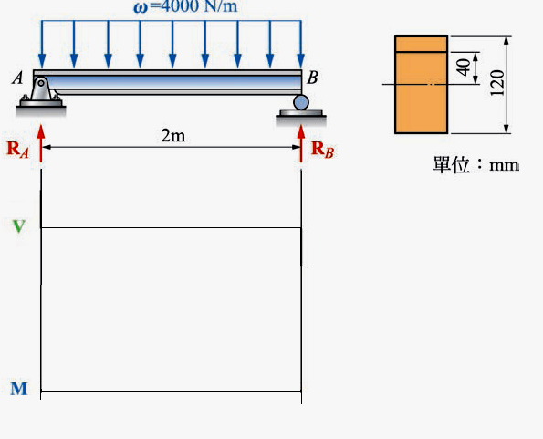

7、有一直徑20 mm 的鋼樑，在某斷面承受50π N-m 之彎曲力矩作用，試求此斷面的最大彎曲應力。
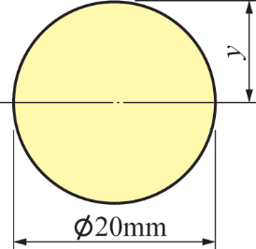

8、如圖 (a)所示之簡支樑，其截面如圖 (c)所示，試求此樑中點處，在中立軸上方2 cm處之剪應力。
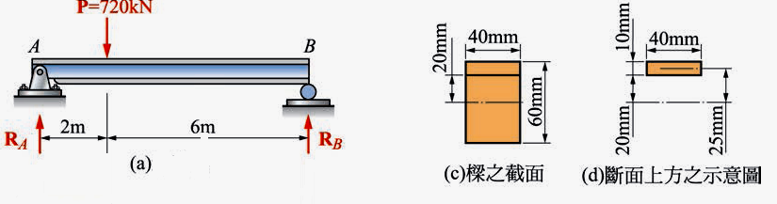

9、有一圓形樑之直徑為40mm，承受30π kN之剪力作用，試求此樑所承受之最大剪應力。

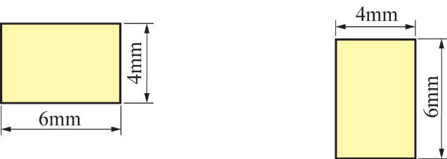
10、如圖 所示，設樑所承受之彎曲力矩為定值，其截面為矩形。若矩形截面之短邊為4 mm，長邊為6 mm，試求(a)圖產生之最 大彎曲應力是(b)圖產生之最大彎曲應力的若干倍？

(a)水平放置 (b)直立放置

